Бюджетное профессиональное образовательное учреждение Омской области
«Седельниковский агропромышленный техникум»

Кроссворд на тему «Кукурузоуборочные комбайны»

Автор-составитель: Баранов Владимир Ильич
мастер производственного обучения
первой квалификационной категории

Седельниково село Омская область
2021 - 2022 учебный год

Для общего развития обучающихся, для проведения внеклассных мероприятий, викторин, выполнения внеаудиторной самостоятельной работы.

Кроссворд на тему «Кукурузоуборочные комбайны»
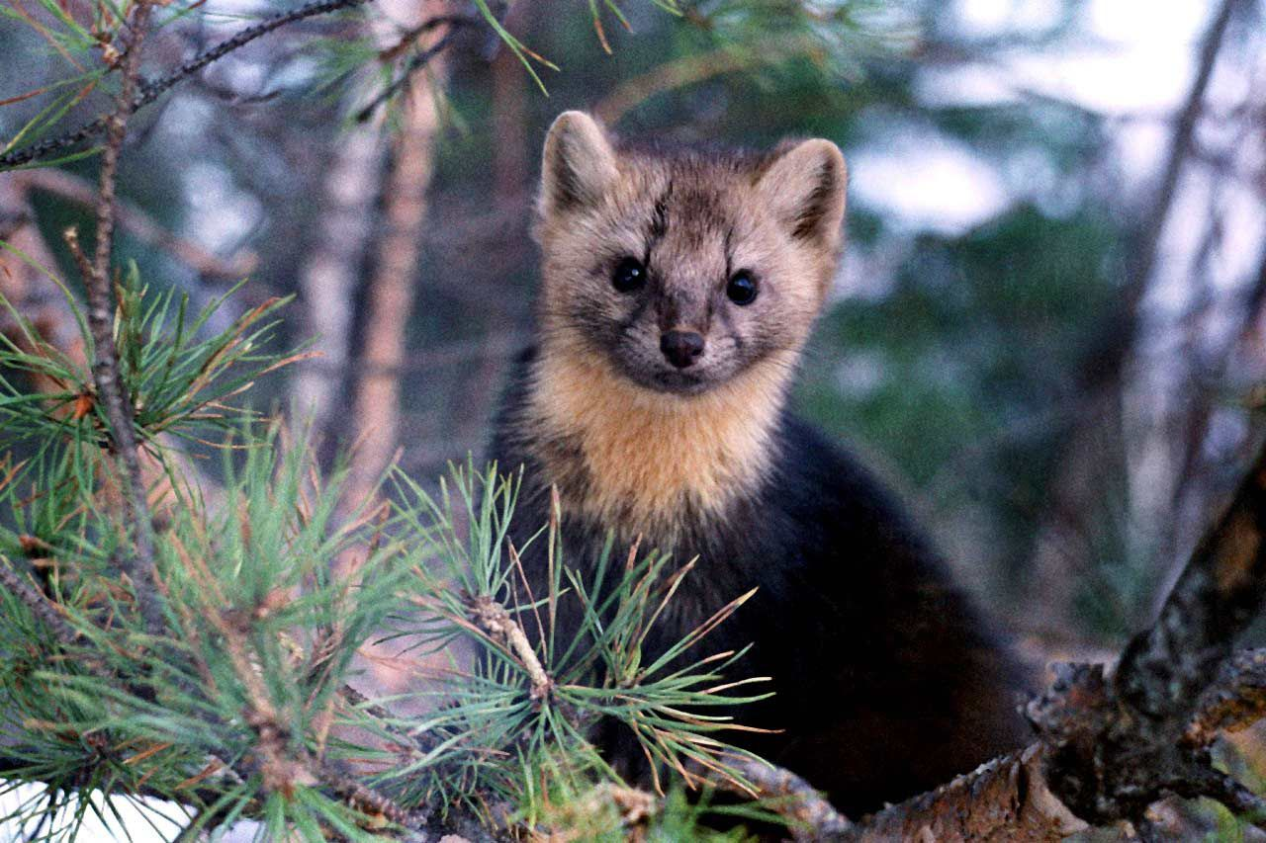
 |  |  |  |  | 1 |  | 11 |  |  | 12 |  |  | 13 |  | 14
 | 2 |  |  |  |  |  |  |  |  |  |  |  |  |  | 3 |  |  |  | 15
 |  |  |  |  |  | 4
 |  |  |  |  |  |  | 5
 |  |  |  |  | 6 |  |  |  |  |  |  |  |  |  |  | 16
 | 7 |  |  |  |  |  |  |  |  |  |  |  |  |  | 8
 |  |  |  |  | 9
 |  |  |  |  | 10

Вопросы:
По горизонтали:
1 – деталь прицепного кукурузоуборочного комбайна ККП-3.
2 – деталь шнека початков прицепного кукурузоуборочного комбайна ККП-3.
3 – деталь шнека початков прицепного кукурузоуборочного комбайна ККП-3.
4 – изолиния, соединяющая точки с одинаковой твёрдостью материала.
5 – деталь высевающего аппарата универсальной пневматической сеялки СУПН-8.
6 – деталь прицепного кукурузоуборочного комбайна ККП-3.
7 – препарат для борьбы с сорняками, гербицид.
8 – минерал, египетская соль.
9 – экономный маловместительный автомобиль.
10 – деталь прицепного кукурузоуборочного комбайна ККП-3.

По вертикали:

1 – деталь прицепного кукурузоуборочного комбайна ККП-3.
2 – советский военачальник, адмирал.
6 – деталь прицепного кукурузоуборочного комбайна ККП-3.
11 – образец букв, рисунков.
12 – деталь высевающего аппарата универсальной пневматической сеялки СУПН-8.
13 – город в Курганской области.
14 – координата точки на оси X в системе декартовых координат.
15 – высочайшая горная система земли.
16 – город (с 1966) в России, Свердловская область, на реке Исеть.

Ответы на вопросы:

По горизонтали: 1 – транспортер, 2 – шайба, 3 – гайка, 4 – изосклера, 5 – ворошитель, 6 – гидросистема, 7 – карбин, 8 – трона, 9 – малолитражка, 10 – измельчитель.

По вертикали: 1 – труба, 2 – алафузов, 6 – пачаткоочиститель, 11 – трафарет, 12 – рычаг, 13 – шадринск, 14 – абсцисса, 15 – гималаи, 16 – арамиль.

Источники:
Ожегов С. И. Словарь русского языка: Около 57000 слов / под ред. Чл. – корр. АН СССР Н. Ю. Шведовой. – 18 –е изд., стереотип. – М.: Рус. Яз., 1987. – 797 с.
Устинов А.Н. Сельскохозяйственные машины: учеб. для нач. проф. образования. – 2-е изд., стереотип. – М.: ИРПО; изд. центр «Академия», 2000. – 264 с.
Интернет источники:

Изображение – режим доступа:

https://etosibir.ru/wp-content/uploads/2015/07/sobol-.jpg

Википедия - изосклера - [Электронный ресурс] режим доступа:
https://ru.wiktionary.org/wiki/%D0%B8%D0%B7%D0%BE%D1%81%D0%BA%D0%BB%D0%B5%D1%80%D0%B0
Википедия - карбин - [Электронный ресурс] режим доступа:
https://ru-ecology.info/term/14503/
Википедия - трона - [Электронный ресурс] режим доступа:
https://ru.wikipedia.org/wiki/%D0%A2%D1%80%D0%BE%D0%BD%D0%B0
Википедия - гималаи - [Электронный ресурс] режим доступа:
https://ru.wikipedia.org/wiki/%D0%93%D0%B8%D0%BC%D0%B0%D0%BB%D0%B0%D0%B8
Википедия - арамиль - [Электронный ресурс] режим доступа:
https://ru.wikipedia.org/wiki/%D0%90%D1%80%D0%B0%D0%BC%D0%B8%D0%BB%D1%8C

